Документ предоставлен КонсультантПлюс
Приказ комитета государственной охраны объектов культурного наследия Волгоградской обл. от 18.04.2024 N 138-од "Об утверждении предмета охраны объекта культурного наследия регионального значения "Отделение родильное больницы N 5", расположенного по адресу (местонахождение): Волгоградская область, г. Волгоград, Краснооктябрьский район, ул. им. Пельше, 2"

КОМИТЕТ ГОСУДАРСТВЕННОЙ ОХРАНЫ ОБЪЕКТОВ
КУЛЬТУРНОГО НАСЛЕДИЯ ВОЛГОГРАДСКОЙ ОБЛАСТИ

ПРИКАЗ
от 18 апреля 2024 г. N 138-од

ОБ УТВЕРЖДЕНИИ ПРЕДМЕТА ОХРАНЫ ОБЪЕКТА КУЛЬТУРНОГО НАСЛЕДИЯ
РЕГИОНАЛЬНОГО ЗНАЧЕНИЯ "ОТДЕЛЕНИЕ РОДИЛЬНОЕ БОЛЬНИЦЫ N 5",
РАСПОЛОЖЕННОГО ПО АДРЕСУ (МЕСТОНАХОЖДЕНИЕ): ВОЛГОГРАДСКАЯ
ОБЛАСТЬ, Г. ВОЛГОГРАД, КРАСНООКТЯБРЬСКИЙ РАЙОН,
УЛ. ИМ. ПЕЛЬШЕ, 2

В соответствии с Федеральным законом от 25 июня 2002 г. N 73-ФЗ "Об объектах культурного наследия (памятниках истории и культуры) народов Российской Федерации", Порядком определения предмета охраны объекта культурного наследия, включенного в единый государственный реестр объектов культурного наследия (памятников истории и культуры) народов Российской Федерации в соответствии со статьей 64 Федерального закона от 25 июня 2002 г. N 73-ФЗ "Об объектах культурного наследия (памятниках истории и культуры) народов Российской Федерации", утвержденным приказом Министерства культуры Российской Федерации от 13 января 2016 г. N 28, Положением о комитете государственной охраны объектов культурного наследия Волгоградской области, утвержденным постановлением Администрации Волгоградской области от 19 декабря 2016 г. N 697-п, приказываю:
1. Утвердить прилагаемый предмет охраны объекта культурного наследия регионального значения "Отделение родильное больницы N 5", расположенного по адресу (местонахождение): Волгоградская область, г. Волгоград, Краснооктябрьский район, ул. им. Пельше, 2.
2. Настоящий приказ вступает в силу со дня его подписания.

Председатель комитета
А.Ю.БАЖЕНОВ

Утвержден
приказом
комитета государственной
охраны объектов
культурного наследия
Волгоградской области
от 18 апреля 2024 г. N 138-од

ПРЕДМЕТ ОХРАНЫ ОБЪЕКТА КУЛЬТУРНОГО НАСЛЕДИЯ РЕГИОНАЛЬНОГО
ЗНАЧЕНИЯ "ОТДЕЛЕНИЕ РОДИЛЬНОЕ БОЛЬНИЦЫ N 5", РАСПОЛОЖЕННОГО
ПО АДРЕСУ (МЕСТОНАХОЖДЕНИЕ): ВОЛГОГРАДСКАЯ ОБЛАСТЬ,
Г. ВОЛГОГРАД, КРАСНООКТЯБРЬСКИЙ РАЙОН, УЛ. ИМ. ПЕЛЬШЕ, 2 <1>

--------------------------------
<1> Адрес (местонахождение) и наименование объекта культурного наследия указаны в соответствии с актом федерального органа охраны объектов культурного наследия о регистрации объекта культурного наследия в Едином государственном реестре объектов культурного наследия (памятников истории и культуры) народов Российской Федерации.

Предметом охраны объекта культурного наследия регионального значения "Отделение родильное больницы N 5", расположенного по адресу (местонахождение): Волгоградская область, г. Волгоград, Краснооктябрьский район, ул. им. Пельше, 2, являются:

N п/п | Элементы предмета охраны | Описание элемента предмета охраны | Иллюстрации
1. | Местоположение и градостроительные характеристики | здание расположено на территории клинической больницы N 5, вдоль северо-западной границы ее участка | 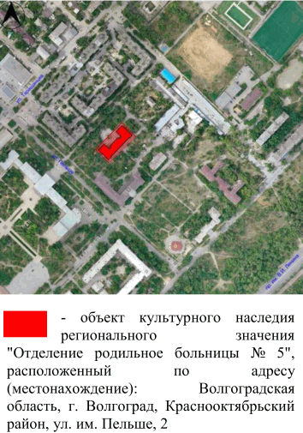
2. | Объемно-пространственная композиция здания | исторический объем "П"-образного в плане 2-этажного здания с подвалом | 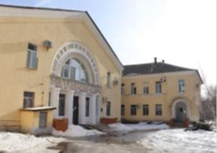
3. | Форма крыши | форма крыши - сложная, вальмовая по деревянным стропилам | 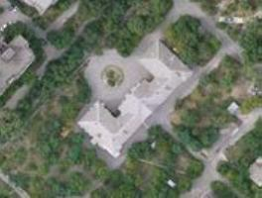
4. | Композиционное и архитектурно-художественное оформление северо-западного (дворового) фасада | характер, ритм и размер вертикального и горизонтального членения фасада, его декоративное убранство, включающее следующие элементы:  - ступенчатый цоколь;  - ниши с высокими оконными проемами и полуколоннами тосканского ордера 1-го этажа здания;  - профилированная тяга под оконными проемами 2-го этажа здания;  - многопрофильный венчающий карниз;  - центральный ризалит;  - портал входа в здание; портик с полуколоннами тосканского ордера 1-го этажа здания; скульптурное оформление фриза портика, символизирующее плодородие; полуциркульный оконный проем 2-го этажа здания; лепное оформление люнета в виде листьев аканта, ниш с розетками и дубовыми ветками;  - треугольный щипец с многопрофильным венчающим карнизом | 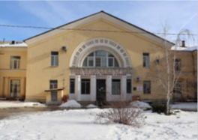  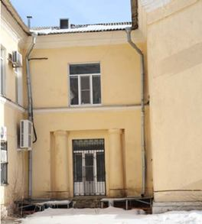
5. | Композиционное и архитектурно-художественное оформление северо-восточного (дворового) фасада | характер, ритм и размер вертикального и горизонтального членения фасада, его декоративное убранство, включающее следующие элементы:  - ступенчатый цоколь;  - профилированная тяга под оконными проемами 2-го этажа здания;  - боковой ризалит;  - арочный дверной проем с профилированным арочным наличником 1-го этажа здания;  - многопрофильный венчающий карниз | 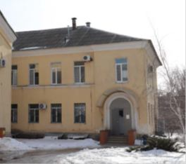
6. | Композиционное и архитектурно-художественное оформление юго-западного (дворового) фасада | характер, ритм и размер вертикального и горизонтального членения фасада, его декоративное убранство, включающее следующие элементы:  - ступенчатый цоколь;  - профилированная тяга под оконными проемами 2-го этажа здания;  - боковой ризалит;  - профилированный арочный наличник 1-го этажа здания;  - многопрофильный венчающий карниз | 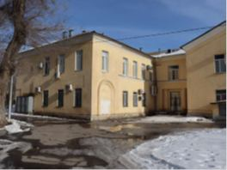
7. | Композиционное и архитектурно-художественное оформление северо-западных (торцевых) фасадов | характер, ритм и размер вертикального и горизонтального членения фасадов, их декоративное убранство, включающее следующие элементы:  - ступенчатый цоколь;  - многопрофильный венчающий карниз | 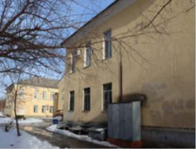  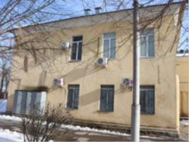
8. | Композиционное и архитектурно-художественное оформление северо-восточного и юго-западного фасадов | характер, ритм и размер вертикального и горизонтального членения фасадов, их декоративное убранство, включающее следующие элементы:  - ступенчатый цоколь;  - ступенчатая тяга под оконными проемами 2-го этажа здания;  - арочные оконные проемы с гладкими заглубленными арочными наличниками 2-го этажа здания;  - многопрофильный венчающий карниз | 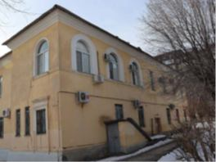  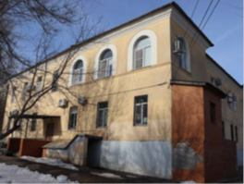
9. | Композиционное и архитектурно-художественное оформление юго-восточного фасада | характер, ритм и размер вертикального и горизонтального членения фасада, его декоративное убранство, включающее следующие элементы:  - ступенчатый цоколь;  - боковые ризалиты;  - профилированный наличник с прямым сандриком оконного проема 1-го этажа здания;  - ступенчатая тяга под оконными проемами 2-го этажа здания;  - арочные оконные проемы с гладкими заглубленными арочными наличниками 2-го этажа здания;  - балкон с металлическим узорчатым ограждением 2-го этажа здания;  - арочные навершия и гладкие лопатки оконных и дверного (балконного) проемов 2-го этажа здания; разорванная профилированная тяга в верхней части простенков проемов;  - треугольный щипец с профилированным карнизом | 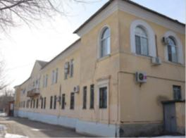  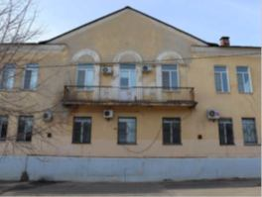
10. | Планировочная структура помещений | коридорная планировочная структура помещений
11. | Материал и характер обработки фасадов | гладкая штукатурка и окраска стен и декоративных элементов;  выделение декоративных элементов белым цветом
12. | Конструктивные элементы здания | несущие конструкции (фундаменты, капитальные стены, перекрытия)
13. | Архитектурно-художественное оформление интерьеров | потолочные профилированные тяги и галтели;  узорчатые вентиляционные решетки | 